数据表说明
名称 | 类型 | 说明
ID | Int | 自动增长。主键
Classes | Char（20） | 学生所属班  手工输入，不允许为空
StudentName | Char（10） | 学生姓名  手工输入，不允许为空，至少一个汉字
sex | Char(1) | 学生性别
IDType | Char(3) | 身份证件类型(身份证或户口本)
IDCard | Char(18) | 身份证号码
nationality | Char（10） | 民族()
birth | date | 出生日期
ruXueNianYue | date | 入学年月
EntranceWay | Char(4) | 入学方式(就近入学,其他)
xuejihao | Char(10) | 小学学籍号
schoolCode | Char(10) | 校内代码
IDExpiredDate | date | 身份证件过期时间
hujidi | Char(40) | 户籍地
householdCategory | Char(10) | 户口性质(城镇居民、农村户口、其他)
jiuDuFangshi | Char(10) | 就读方式(走读、)
xueShengLaiYuan | Char(10) | 学生来源（正常入读、其他）
schoolGraduation | Char(40) | 小学毕业学校  手工输入，不能为空
entranceScores | Int | 升学成绩  手工输入，不能为空，数字类型
usedName | Char（10） | 曾用名
nativePlace | Char(40) | 籍贯
BirthAddress | Char(40) | 出生地
LiveAddress | Char(40) | 现住址
PostalAddress | Char(40) | 通讯地址
postalCode | Char(6) | 邮政编码
telephone | Char(20) | 联系电话
email | Char(40) | 电子信箱
zhuYeDiZhi | Char(40) | 主页地址
gaoTaiQiaoWai | Char(40) | 港澳台侨外
bloodType | Char(6) | 血型
health | Char(8) | 健康状况()
politicsStatus | Char(10) | 政治面貌
suiBanJiuDu | Char(10) | 随班就读
disability | Char(4) | 残疾人类型
speciality | Char(50) | 特长
naixueWei | Char(8) | 由政府购买学位
LeftOverChildren | Char(2) | 留守儿童
onlyChild | Char(8) | 独生子女
migrantChildren | Char(8) | 农民工子女
diBao | Char(8) | 低保家庭
SingleFamily | Char(8) | 单亲家庭
buZhu | Char(8) | 享受苦难补助
jiaoShiZiNv | Char(8) | 教师子女
MilitaryChildren | Char(8) | 军人子女
xueQianJiaoYu | Char(8) | 受过学前教育
orphan | Char(8) | 孤儿
lieshi | Char(8) | 烈士或优抚子女
applyForFunding | Char(8) | 需要申请资助
HasSubsidy | Char(8) | 享受一补
distance | Float | 上下学距离（公里）
transportation | Char(8) | 上下学交通方式
SchoolBus | Char(2) | 需要乘坐校车

父亲
名称 | 类型 | 说明
F_name | Char(15) | 父亲姓名
F_nationality | char(6) | 民族
F_tel | char(20) | 联系电话
F_workPlace | Char(70) | 工作单位
F_hujidi | Char(70) | 户籍地
F_address | Char(70) | 现住址
F_IDtype | char(30) | 身份证件类型
F_IDcard | char(18) | 身份证件号
F_job | Char(25) | 职务
母亲
M_name | Char(15) | 姓名
M_nationality | char(6) | 民族
M_tel | char(11) | 联系电话
M_workPlace | Char(70) | 工作单位
M_hujidi | Char(70) | 户籍地
M_address | Char(70) | 现住址
M_IDtype | char(30) | 身份证件类型
M_IDcard | Int(18) | 身份证件号
M_job | Char(25) | 职务
其他监护人
Q_name | Char(15) | 姓名
Q_nationality | char(6) | 民族
Q_tel | char(11) | 联系电话
Q_workPlace | Char(70) | 工作单位
Q_hujidi | Char(70) | 户籍地
Q_address | Char(70) | 现住址
Q_IDtype | char(30) | 身份证件类型
Q_IDcard | Int(18) | 身份证件号
Q_job | Char(25) | 职务
Q_Introductions | longtext | 关系说明

系统文件说明
文件名 | 作用
Addsave.php | 保存注册用户信息
Form.html | 用户填写注册信息的表单
List.php | 显示所有学生的注册信息。
Detail.php | 显示某个一个学生的详细信息

系统的基本功能有：
- 注册信息。
在formv2.html中输入相关信息，点击“确定”后，交给addsave.php保存到数据库中.

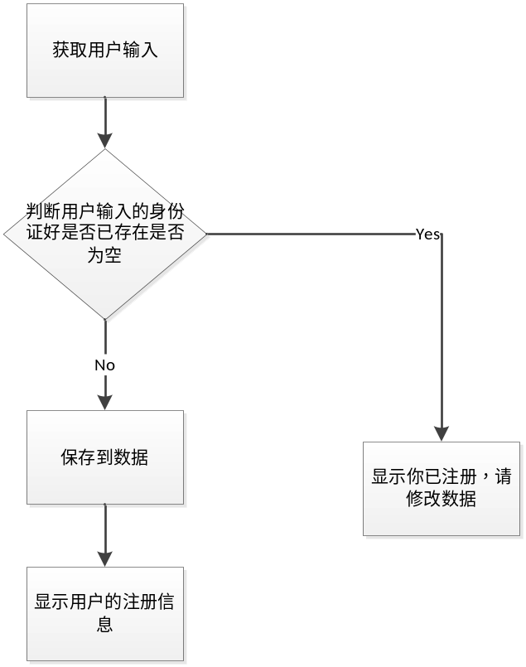
- 修改注册信息
在login.html页面输入身份证号码和姓名，如果匹配成功，则允许修改该身份证所有者的信息（update.php）。
- 查询注册信息
输入身份证号码和姓名，如果匹配成功，则显示该身份证所有者的所有信息。

需要实现的Javascript函数如下：

需要实现的PHP函数如下：

isExist($id)
判断已有的身份证号码id在我们的表中是否已有，如果有，返回true;否则返回false。

checkLogin($id,$name)
检查一个身份证和姓名在表中是否存在。如果存在，返回true；否则返回false.

